
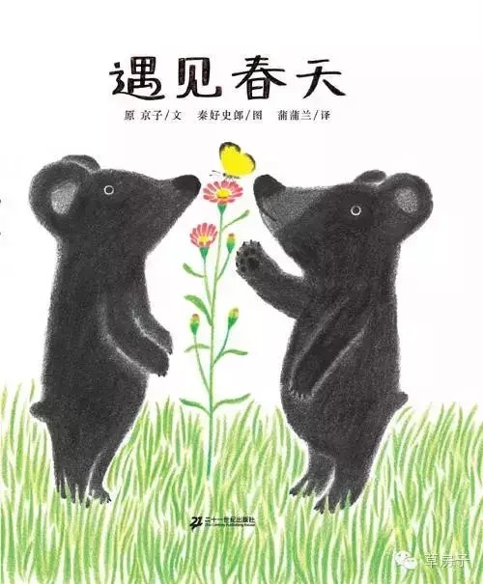
《遇见春天》是由日本绘本作家原京子与秦好史郎的作品，由蒲蒲兰翻译的一本能够让孩子们在阅读中更加了解春天，感受到春天带来的喜悦的绘本书。绘本画面设计优美，颜色丰富生动。封面上的两只双胞胎小黑熊、黄色蝴蝶、粉色花朵、绿色小草，很快将让小读者感受到了春天的氛围。
随着故事情节发展，内文颜色由黑白色，慢慢变为彩色。让小读者随着主人公两只小黑熊一起在书中寻找春天。尤其在文字部分，所有的“春天”二字都使用粉色，与最后一页开满粉色花朵的场景相呼应，“春天”从点滴的预告，逐渐过渡到充满整个世界。
来源链接:http://www.qbaobei.com/jiaoyu/445048.html
著作权归分享者所有。

